**NOTICE UTILISATION**

**PARTIE ADMINISTRATION**

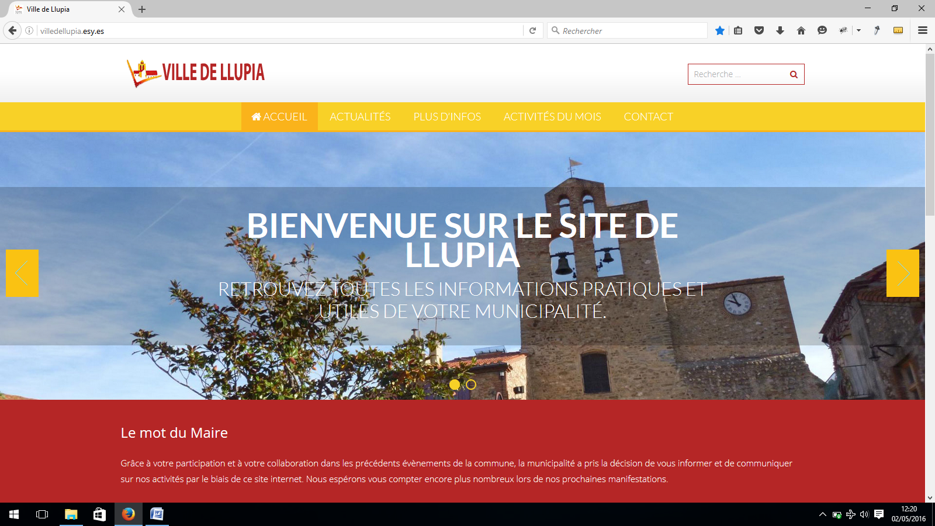

**ACCES A LA PARTIE ADMINISTRATION**

Pour accéder à la partie administration de votre site, placez le curseur de votre souris en bas à droite du pied de page jusqu’à ce que le lien « Partie administration apparaisse ».

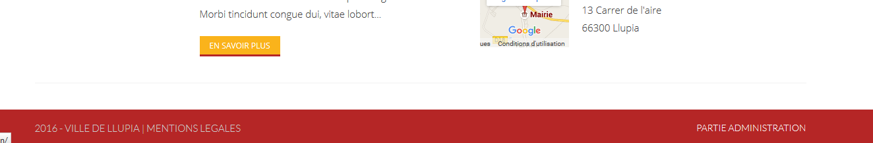

1. **Formulaire authentification**

Après avoir cliqué sur le lien présenté ci-dessus, vous allez être redirigé vers un formulaire de connexion.

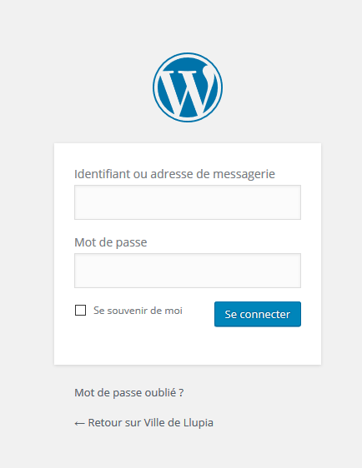

Un identifiant et un mot de passe vous sera alors demandé.

Voici vos paramètres d’accès :

**Identifiant :** administrateur **Mot de passe :** 56vDFKwH

Voici les différents comptes créés pour le besoin du site.

* 2 comptes rédacteurs

**Identifiant :** redacteur1 **Mot de passe :** s4eypwKiL

**Identifiant :** redacteur2 **Mot de passe :** 4tSjtPzxdM

* 3 comptes contributeurs

**Identifiant :** contributeur1 **Mot de passe :** GbVf2PkOK

**Identifiant :** contributeur2 **Mot de passe :** v7aOc4PPG

**Identifiant :**  contributeur3 **Mot de passe :** Ey1Ujqe8q

Pour des raisons de sécurité, plusieurs tentatives de connexion avec des identifiants erronés provoqueront un blocage de l’accès à la partie administration pour une durée de 20 minutes.

Nous vous conseillons de choisir un mot de passe alphanumérique comportement au minimum 6 caractères et difficile à deviner. Il est judicieux de le changer régulièrement.

1. **Votre tableau de bord**

Une fois connecté avec vos identifiants vous aurez accès à votre tableau de bord. Celui-ci limitera certains accès en fonction de votre rôle (administrateur, rédacteur, contributeur).

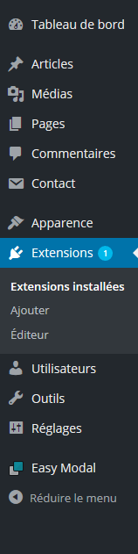 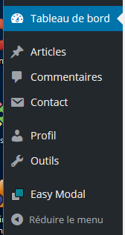

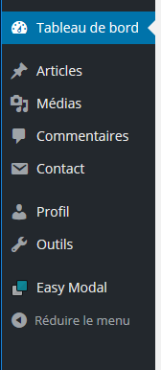

Menu administrateur Menu éditeur Menu contributeur

L’administrateur a un accès à toutes les parties contenues dans l’administration ce qui n’est pas le cas pour un éditeur ou un contributeur.

L’onglet tableau de bord :

Vous trouverez dans cette section un aperçu rapide des données de votre site comme le nombre d’articles rédigés, des liens rapides pour accéder aux fonctionnalités les plus courantes, la mise à jour du site, etc.

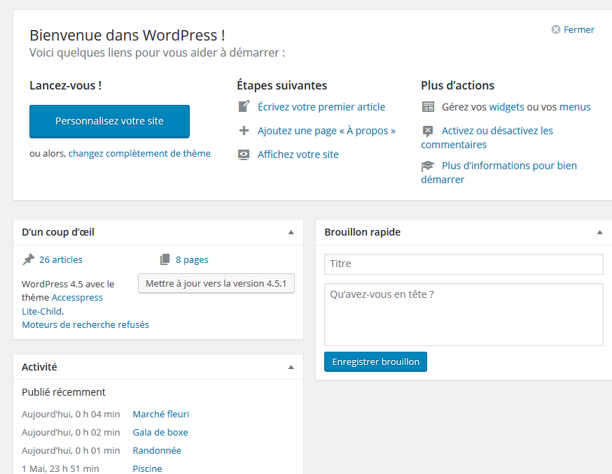

L’onglet articles :

Cet onglet vous sera utile pour rédiger et mettre à jour le contenu de vos pages « Actualités », « Plus d’infos » et « Activités du mois ».

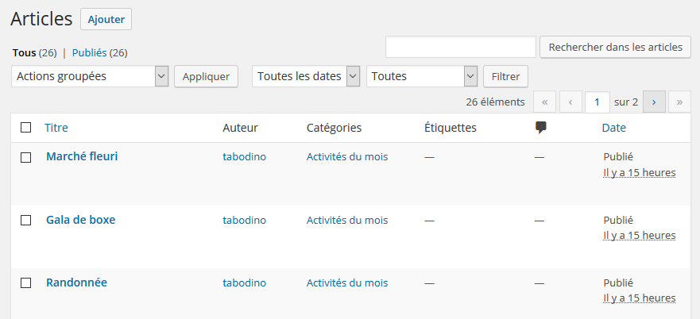

L’onglet Médias :

Cette partie vous permettra de télécharger sur votre serveur des contenus audio, vidéos et des images.

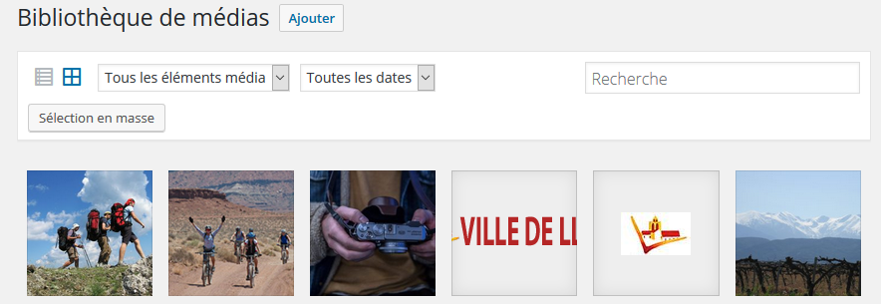

L’onglet page :

Ce lien permet de gérer les pages du site. Vous pouvez en ajouter, en modifier ou en supprimer.

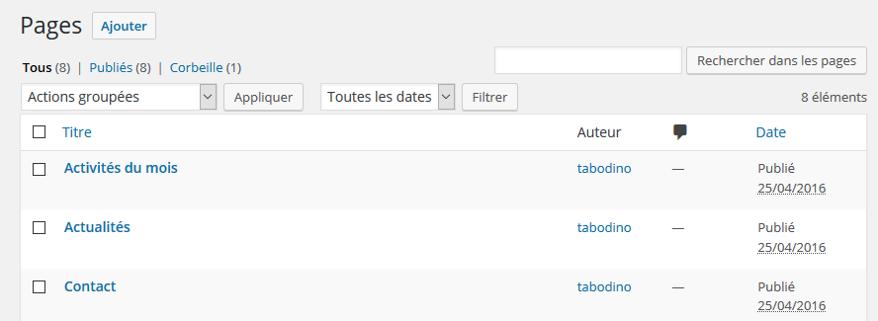

Commentaires :

Cette partie permet la modération de commentaires laissés par les visiteurs du site. Nous n’avions pas défini ensemble la mise en place de ceux-ci dans le cahier des charges.

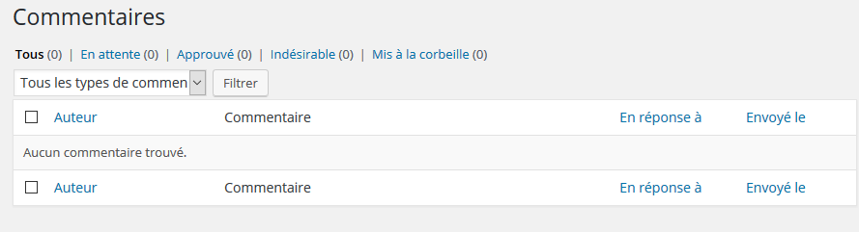

Contact :

Cette section gère les formulaires de contact présent sur le site. Vous pouvez en ajouter, en modifier ou en supprimer.

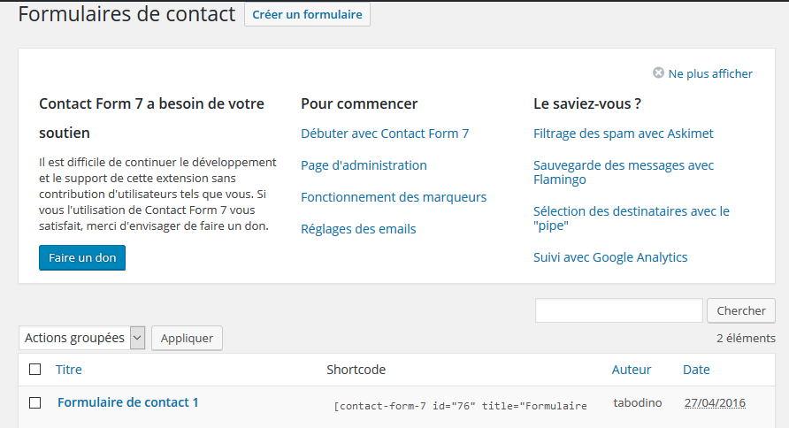

Apparence :

Toute la mise en forme et l’esthétique du site peut être paramétré dans cette partie. Vous pouvez changer la couleur des textes, le menu, changer de thèmes, etc.

Extension :

Pour rendre votre site plus performant ou ajouter une fonctionnalité vous pouvez télécharger une extension pour répondre à vos besoins. Un paramétrage est souvent nécessaire pour l’utilisation de la nouvelle fonction.

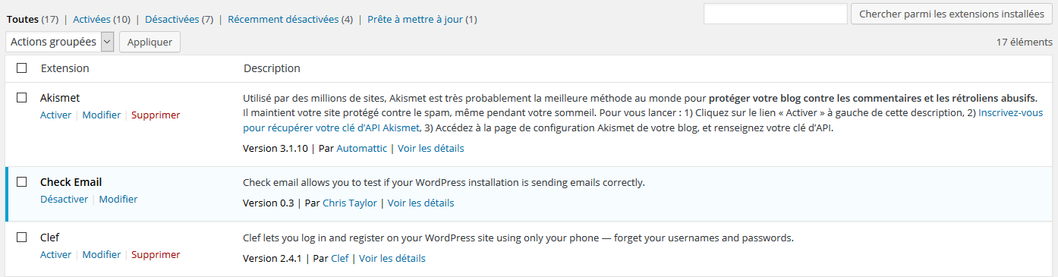

Utilisateur :

Vous pouvez ajouter, modifier ou supprimer un ou plusieurs utilisateurs pouvant accéder à la partie administration et leur affectant un rôle en fonction de leur tâche à effectuer. Vous pouvez aussi apporter des modifications à votre profil comme notamment le changement de votre mot de passe.

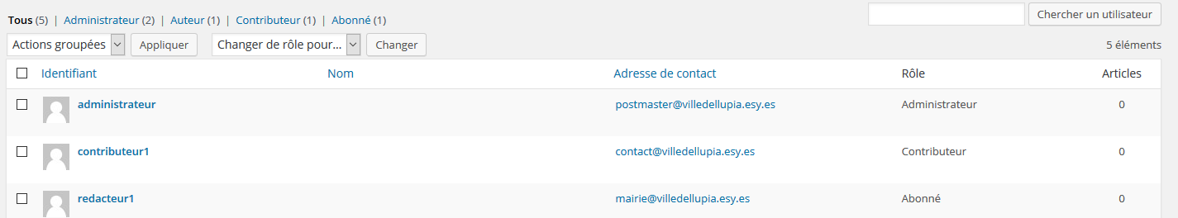

Outils :

Certains outils peuvent être disponibles et configurables en fonction des extensions que vous auriez pu ajouter.

Réglages :

Cette partie regroupe tous les réglages intrinsèques au site comme le format de la date à utiliser, l’affichage des articles, la langue du site, etc.

Voici pour l’aperçu rapide des principales fonctionnalités du site.

Une autre barre de menu en haut de l’écran vous permet d’aller sur l site afin d’apprécier vos modifications, accéder rapidement à la création d’articles. Dans la partie de droite vous pourrez vous déconnecter de votre espace et modifier votre profil.



1. **Gestion des utilisateurs**

Pour ajouter, modifier ou supprimer des informations sur les utilisateurs accédant à l’administration, cliquez sur « utilisateurs » dans le menu de gauche.

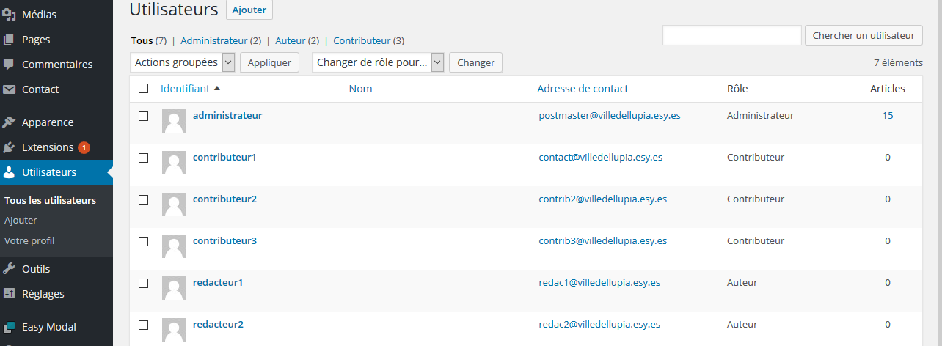

Vous retrouverez un tableau listant tous les utilisateurs inscrits avec leurs rôles et le nombre d’articles rédigés ou en attentes de validations correspondants.

Pour ajouter un utilisateur cliquez sur « Ajouter » dans le menu de gauche en dessous de la case bleuté représentée ci-dessus.

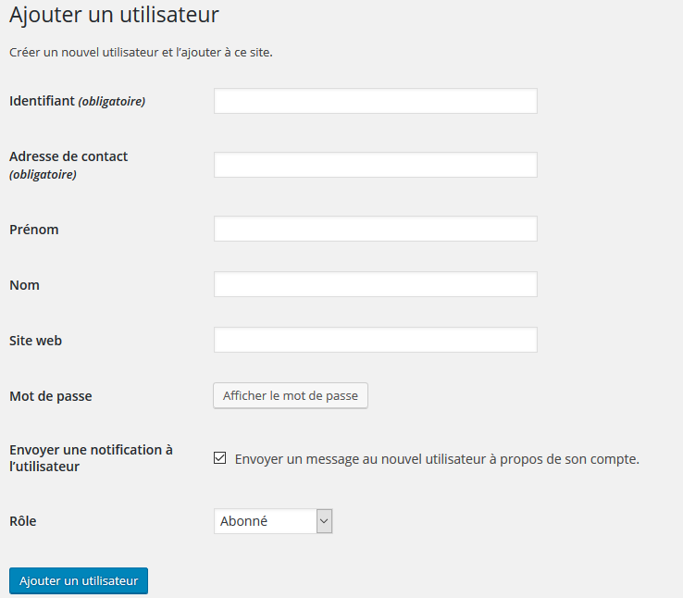

Vous aurez accès à un formulaire avec certains champs obligatoires.

Détails des rôles :

- **Administrateur** : Accède à toutes les fonctionnalités d'administration dans un site unique.

- **Editeur**: Peut publier et gérer articles et pages, les siens ainsi que ceux des autres utilisateurs.

- **Auteur** : Peut publier et gérer ses propres articles.

- **Contributeur** : Peut écrire et gérer ses articles, mais ne peut les publier.

- **Abonné** : Ne peut gérer que son profil.

1. **Rédaction d’articles**

Pour rédiger des articles, cliquez sur l’onglet « Articles » dans le menu de gauche comme dans la figure ci-dessous :

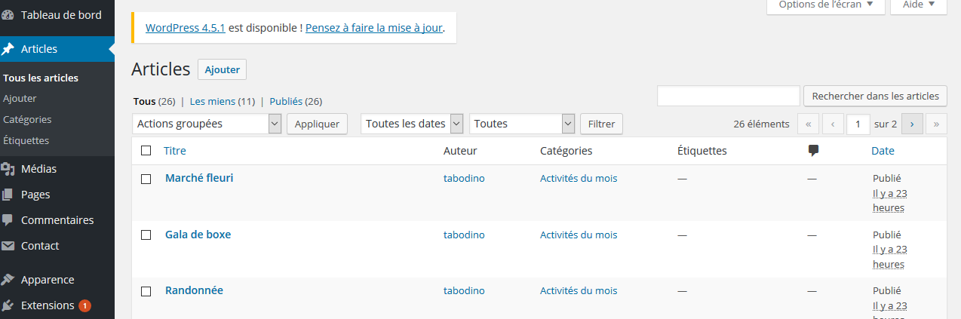

Vous aurez accès à un tableau regroupant tous les articles avec leurs auteurs, leurs catégories, les mots clés utilisés ainsi que leurs dates de publications.

Pour ajouter un article cliquez sur « Ajouter » (bouton en haut à gauche du tableau) ou sur l’onglet « Ajouter » dans le menu de gauche au dessous d’articles.

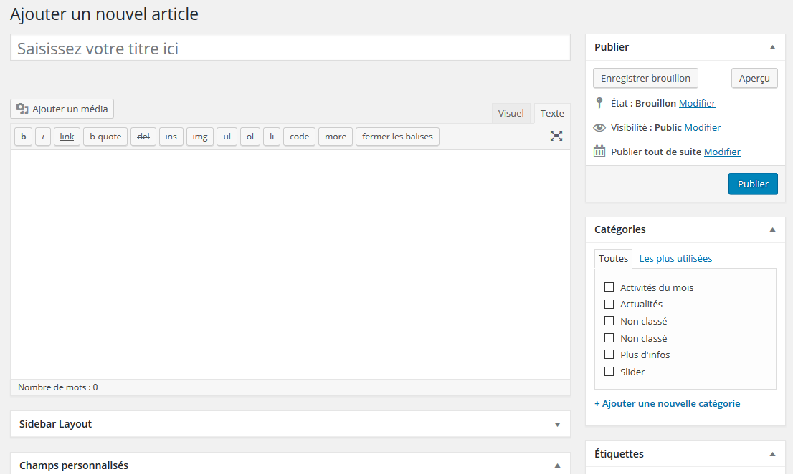

La création d’articles se représente de la façon suivante :

* Un titre
* Un corps de texte avec possibilité d’ajouter des balises html, des éléments de mise en forme, des médias, etc.
* Une catégorie qui permet de choisir l’endroit dans le site ou afficher l’article
* Une ou des étiquettes qui correspondent à des mots clés, utiles pour le référencement et moteur de recherche.
* Mettre une image à la une permet d’afficher une image liée à l’article.
* Un ou des champs personnalisés, qui ne sont pas obligatoires mais utilisés pour représentés certaines informations dans des articles précis (exemple Page activité du mois).

Une fois vos champs remplis, vous pouvez publier votre annonce et la faire apparaître sur votre site, ou l’enregistrer dans les brouillons et le reprendre plus tard dessus ou encore définir une date et une heure de publication.

Attention, en fonction du rôle de l’utilisateur, la publication ne pourra être effective qu’après validation d’un autre utilisateur ayant un rôle plus élevé. Pour exemple un contributeur pourra rédiger des articles mais ne pourra pas les publier directement sur le site, un éditeur devra valider ceux-ci.

Une fois l’article enregistré, il apparaîtra sur le tableau listant les articles ou vous pourrez les modifier ou les supprimer.

1. **Exemple d’ajout d’une actualité**

Cliquez sur l’onglet « article » puis sur « ajouter » comme présenté ci-dessous.

Remplissez le titre et le texte de votre actualité, puis cochez à droite la catégorie « Actualités » pour que celle-ci s’affiche dans la page sur le site. Cliquez sur publier pour terminer.

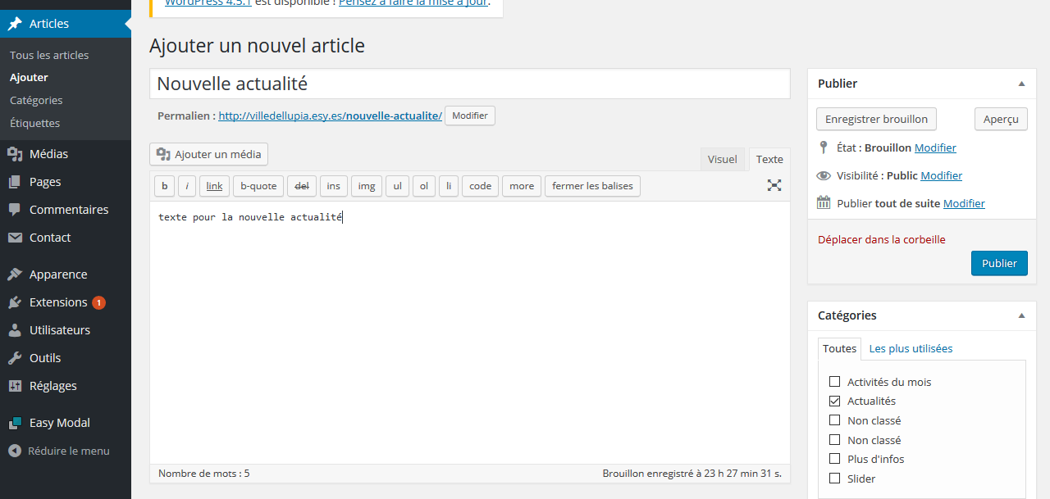

1. **Exemple pour ajouter un article dans la section plus d’infos**

Répétez les mêmes actions que précédemment pour le titre et le texte, cliquez sur la catégorie « Plus d’infos » à droite, puis sur « mettre une image à la une » pour liée celle-ci à votre article. Une fois ces opérations réalisées, vous pouvez enregistrer ou publier votre nouvelle information.

1. **Exemple pour ajouter un article dans la section activités du mois**

Toujours dans la section article->ajouter, renseignez le titre et le texte de votre activité. Ensuite plus bas dans la page dans l’encadrement champ personnalisé, choisissez date de l’activité et renseignez la date prévue pour celle-ci.

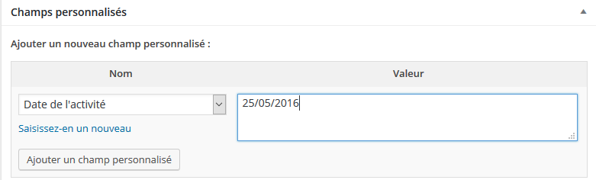

Il ne vous reste plus qu’à choisir « activité du mois » dans l’encadrement catégorie à droite avant de soumettre la publication.

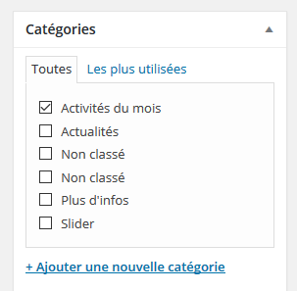

1. **Déconnexion**

Pour quitter votre partie administration, cliquez en haut à droite de l’écran sur votre nom, puis sur « Se déconnecter ».

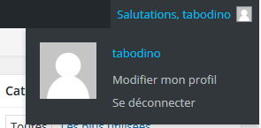

1. **Liens utiles**

Une documentation détaillée sur les fonctionnalités de votre CMS est consultable à l’adresse suivante :

<https://codex.wordpress.org/fr:Accueil>

Pour toutes autres questions concernant l’utilisation de la partie administration vous pouvez me contacter à l’adresse suivante :

tabodino@gmail.com